Отчет
по проведению месячника безопасности в старшей группе «Солнышко».
Безопасность детей и взрослых является одной из основных задач нашего общества, а детский сад – это целостный организм, где все, начиная от руководителя и заканчивая техническими работниками, должны осознавать и нести полную ответственность за сохранение жизни и здоровья, за безопасность доверенных нам детей.
Исходя из поставленных задач педагогами группы «Солнышко» был разработан план мероприятий по безопасному поведению детей в социуме.
Был оформлен уголок по правилам поведения на улице. Разработаны памятки и консультации для родителей на тему: «Ребенок один дома», «Как избежать травматизма », « Опасные источники дома». Особое внимание во время беседы с родителями было направлено на строгую необходимость использования детского кресла при перевозке детей в автомобиле.
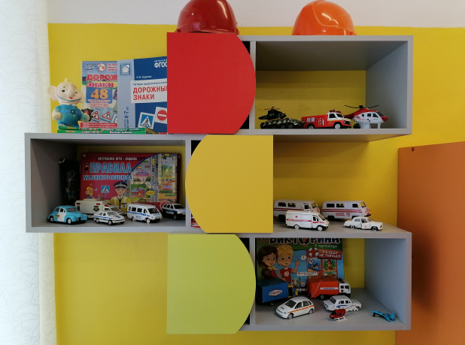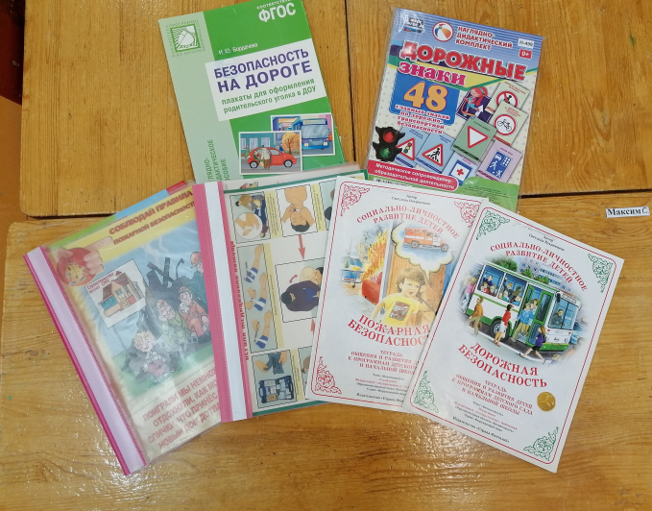
В группе была создана соответствующая предметно – развивающая среда Уголок «Это должен знать каждый», плакаты, иллюстрации, дидактические игры, разрезные картинки и лото о правилах пожарной безопасности, книги и альбомы «Безопасность», «Правила дородного движения». Подборка художественной литературы: Ш. Перро «Красная Шапочка», С Маршак «Сказка о глупом мышонке», К. Чуковский «Доктор Айболит», «Бармалей»
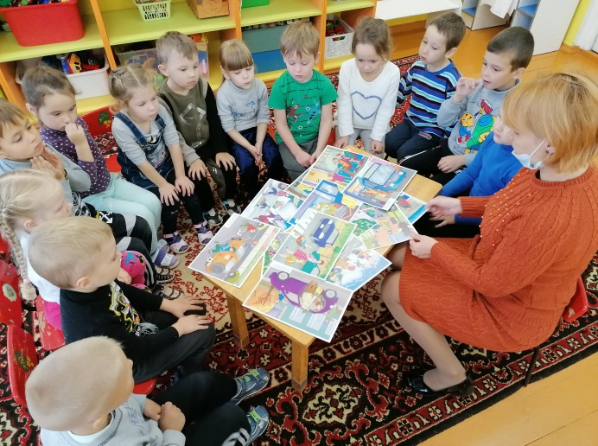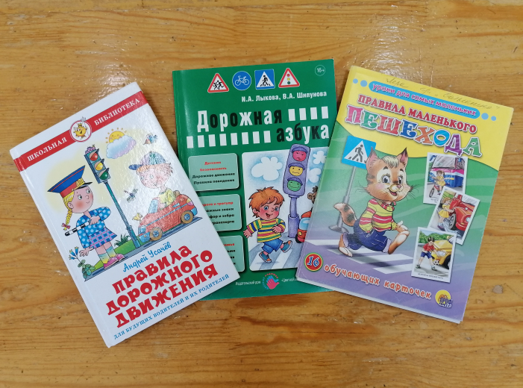
В работе с детьми мы использовали разнообразные формы:
Учитывая возрастные особенности детей, была проведена беседа об опасности контактов с незнакомыми людьми. Были рассмотрены различные ситуации, обыграны встречи с незнакомыми людьми. Беседы проходили с опорой на чтение художественной литературы сказки Ш. Перро «Красная шапочка», «Сказка о глупом мышонке» С. Маршака.
Дидактическое упражнение «Позови на помощь» научило детей звонить по телефонам экстренной помощи 01, 02, 03, 112. Свои знания дети закрепили в лепке на тему: «Цифры – помощники» «Назови транспорт».
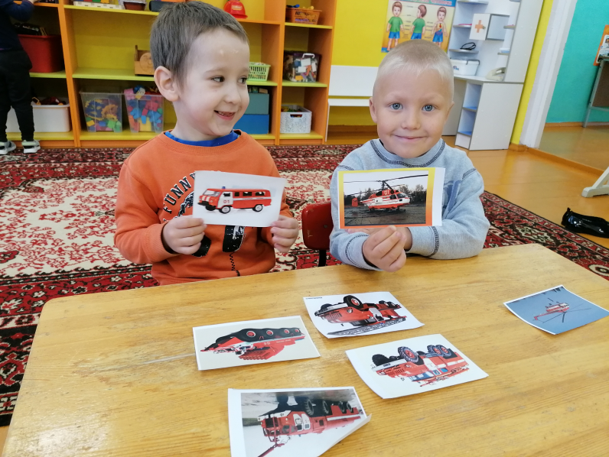
Дидактическая игра «Что за знак» - научила детей различать некоторые знаки дорожного движения.
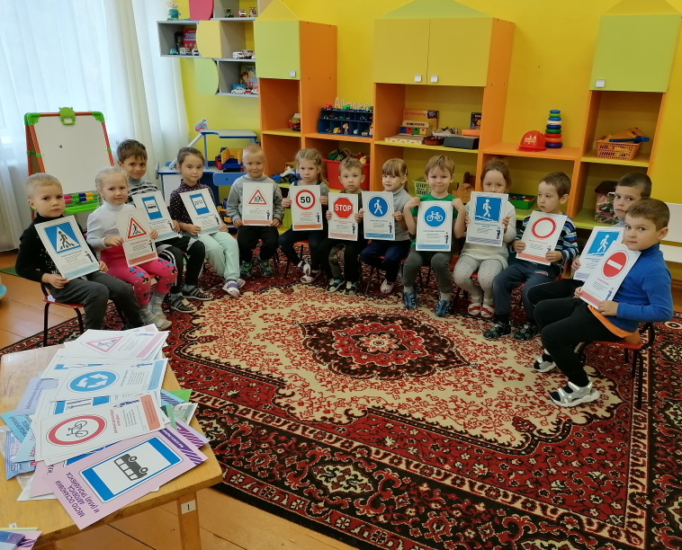
Рассматривание плаката «Правила безопасности дома» позволило напомнить детям об опасностях, подстерегающих их в домашних условиях. Вместе с детьми находили решение, как можно избежать опасностей, уберечь себя. Закрепление этих правил проходило в форме дидактической игры «Раз. Два, три, что может быть опасно – найди»
Правила оказания первой помощи при ушибах, порезах дети закрепляли с помощью сюжетно- ролевой игры «Травмопункт», для проведения которой была создана необходимая предметно-развивающая среда. В игровой форме дети научились звонить по телефонам экстренной помощи, правильно разговаривать, называть свой домашний адрес, связно объяснять свою проблему.
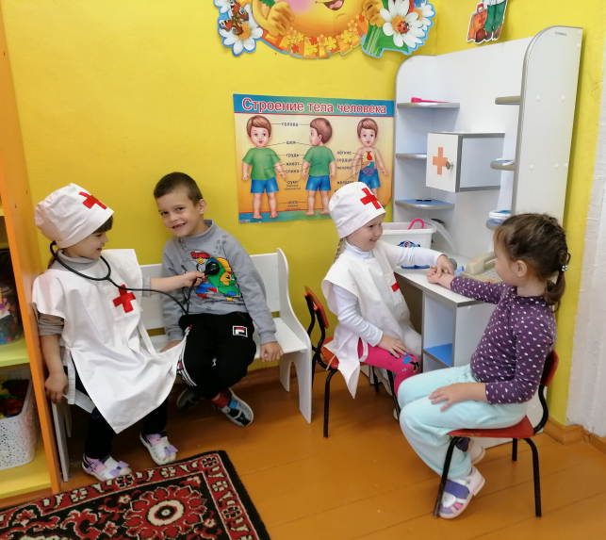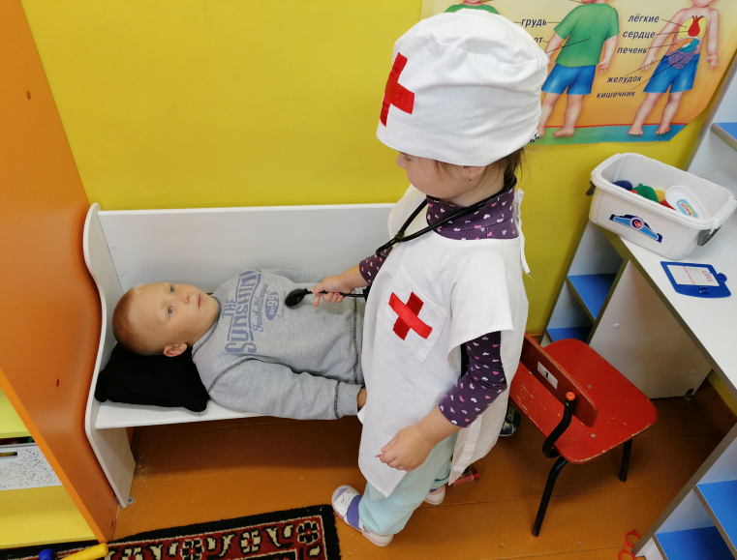

Дети самостоятельно делали выводы, как вести себя во время пожара, рассматривая плакаты, иллюстрации. Свои знания закрепляли, собирая разрезные картинки по пожарной безопасности.
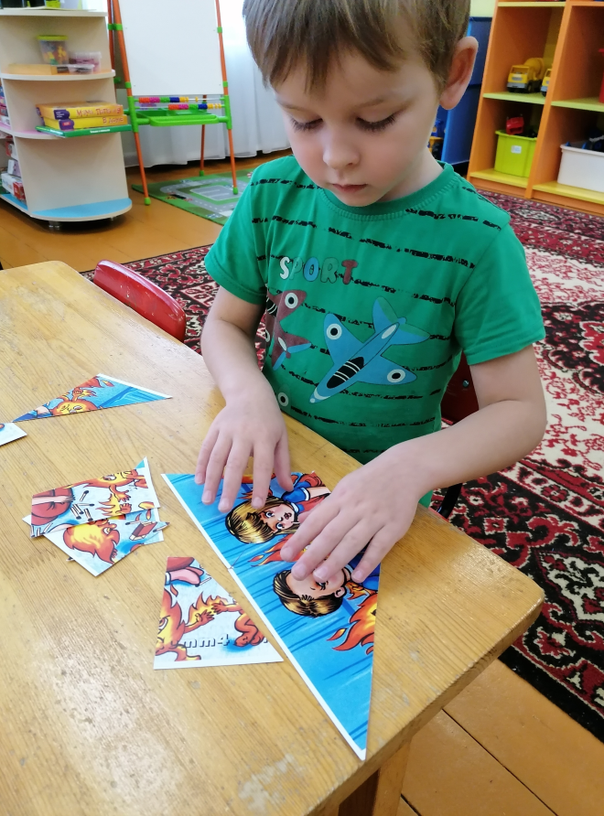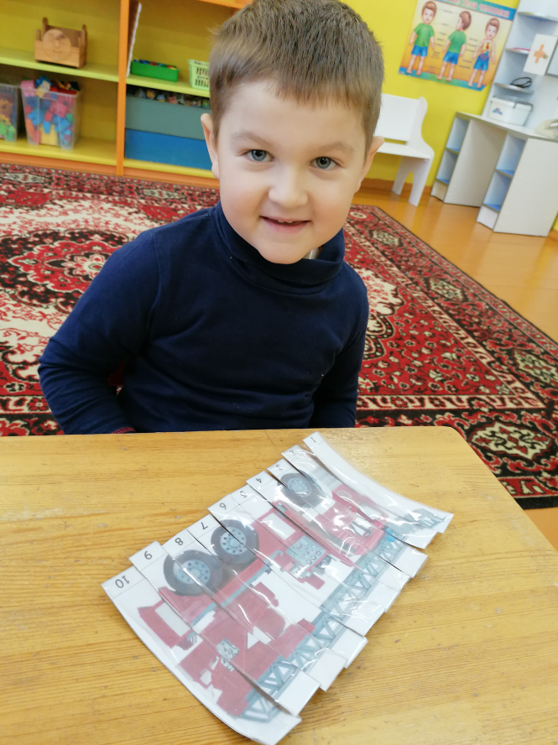
По нашей просьбе родители помогли детям запомнить свой домашний адрес, имена и отчества своих мам и пап.
Анализируя работу по проведению месячника безопасности, можно сделать вывод, что благодаря систематизации мероприятий у детей сформировался фундамент знаний правил безопасности и умение регулировать своё поведение в соответствии с различными чрезвычайными ситуациями.

